Март 2025 года
В марте 2025 года мониторинг атмосферного воздуха осуществлялся Учреждением на базе пяти стационарных постов контроля загрязнения атмосферного воздуха (далее – ПКЗ).

Состояние атмосферного воздуха на территории муниципального образования город Краснодар по данным ПКЗ-1, ПКЗ-2, ПКЗ-3, ПКЗ-4, ПКЗ-5
Концентрации загрязняющих веществ по данным ПКЗ-1, ПКЗ-2, ПКЗ-3, ПКЗ-4, ПКЗ-5 за март 2025 года представлены в таблицах 1-5.
Таблица 1
Средние концентрации загрязняющих веществ согласно данным ПКЗ-1
Вещество | Углерода оксид (СО) | Азота оксид (NO) | Азота диоксид (NO₂) | Аммиак (NH₃ ) | Сера диоксид (SO₂) | Сероводород (H₂S) | Взв. частицы, мг/м³ | Взв. частицы, РМ1, мг/м³ | Взв. частицы, РМ2,5, мг/м³ | Взв. частицы, РМ10, мг/м³ | Метан (СН₄) | Сумма углеводородов  (СН) | Сумма углеводородов за вычетом метана  (НСН)
ПДК_{с.с.}, мг/м³ | 3 | - | 0,1 | 0,1 | 0,05 | - | 0,15 | - | 0,035 | 0,06 | - | - | -
Средняя концентрация, мг/м³ | 0,0 | 0,008 | 0,032 | 0,000 | 0,0009 | 0,0004 | 0,0339 | 0,00475 | 0,00979 | 0,0201 | 0,0 | 0,0 | 0,0

Таблица 2
Средние концентрации загрязняющих веществ согласно данным ПКЗ-2
Вещество | Углерода оксид (СО) | Азота оксид (NO) | Азота диоксид (NO₂) | Аммиак (NH₃ ) | Сера диоксид (SO₂) | Сероводород (H₂S) | Взв. частицы, мг/м³ | Взв. частицы,РМ1 мг/м³ | Взв. частицы, РМ2,5  мг/м³ | Взв. частицы, РМ10мг/м³ | Метан (СН₄) | Этан  (С₂Н₆)
ПДК_{с.с.}, мг/м³ | 3 | - | 0,1 | 0,1 | 0,05 | - | 0,15 | - | 0,035 | 0,06 | - | -
Средняя концентрация, мг/м³ | 0,4 | 0,026 | 0,061 | 0,001 | 0,0019 | 0,0016 | 0,0092 | 0,00089 | 0,00144 | 0,0037 | 1,538 | 0,005

Продолжение таблицы 2
Вещество | Пропан  (С₃Н₈) | Изобутан  (С₄Н₁₀) | Бутан  (С₄Н₁₀) | Пентан  (С₅Н₁₂) | Изо-пентан  (С₅Н₁₂) | Гексан  (С₆Н₁₄) | Гептан  (С₇Н₁₆) | Октан  (С₈Н₁₈) | Нонан  (С₉Н₂₀) | Декан  (С₁₀Н₂₂) | С₁Н₄-С₅Н₁₂ | С₆Н₁₄-С₁₀Н₂₂
ПДК_{с.с.}, мг/м³ | - | - | - | 25 | - | 7 | - | - | - | - | 50 | 5
Средняя концентрация, мг/м³ | 0,000 | 0,000 | 0,000 | 0,001 | 0,000 | 0,000 | 0,000 | 0,000 | 0,000 | 0,000 | 1,543 | 0,000

Таблица 3
Средние концентрации загрязняющих веществ согласно данным ПКЗ-3
Вещество | Углерода оксид (СО) | Азота оксид (NO) | Азота диоксид (NO₂) | Аммиак (NH₃ ) | Сера диоксид (SO₂) | Сероводород (H₂S) | Взв. частицы, мг/м³ | Взв. частицы,РМ1 мг/м³ | Взв. частицы, РМ2,5  мг/м³ | Взв. частицы, РМ10мг/м³ | Метан (СН₄) | Этан  (С₂Н₆)
ПДК_{с.с.}, мг/м³ | 3 | - | 0,1 | 0,1 | 0,05 | - | 0,15 | - | 0,035 | 0,06 | - | -
Средняя концентрация, мг/м³ | 0,5 | 0,023 | 0,031 | 0,003 | 0,0011 | 0,0009 | 0,0195 | 0,00094 | 0,00312 | 0,0118 | 2,262 | 0,002

Продолжение таблицы 3
Вещество | Пропан  (С₃Н₈) | Изобутан  (С₄Н₁₀) | Бутан  (С₄Н₁₀) | Пентан  (С₅Н₁₂) | Изо-пентан  (С₅Н₁₂) | Гексан  (С₆Н₁₄) | Гептан  (С₇Н₁₆) | Октан  (С₈Н₁₈) | Нонан  (С₉Н₂₀) | Декан  (С₁₀Н₂₂) | С₁Н₄-С₅Н₁₂ | С₆Н₁₄-С₁₀Н₂₂
ПДК_{с.с.}, мг/м³ | - | - | - | 25 | - | 7 | - | - | - | - | 50 | 5
Средняя концентрация, мг/м³ | 0,000 | 0,000 | 0,000 | 0,000 | 0,000 | 0,000 | 0,000 | 0,000 | 0,000 | 0,000 | 2,265 | 0,000

Таблица 4
Средние концентрации загрязняющих веществ согласно данным ПКЗ-4
Вещество | Углерода оксид (СО) | Азота оксид (NO) | Азота диоксид (NO₂) | Аммиак (NH₃ ) | Сера диоксид (SO₂) | Сероводород (H₂S) | Взв. частицы, мг/м³ | Взв. частицы,РМ1 мг/м³ | Взв. частицы, РМ2,5  мг/м³ | Взв. частицы, РМ10мг/м³ | Метан (СН₄) | Этан  (С₂Н₆)
ПДК_{с.с.}, мг/м³ | 3 | - | 0,1 | 0,1 | 0,05 | - | 0,15 | - | 0,035 | 0,06 | - | -
Средняя концентрация, мг/м³ | 0,1 | 0,013 | 0,026 | 0,000 | 0,0045 | 0,0006 | 0,0597 | 0,00548 | 0,01113 | 0,0309 | 1,409 | 0,000

Продолжение таблицы 4
Вещество | Пропан  (С₃Н₈) | Изобутан  (С₄Н₁₀) | Бутан  (С₄Н₁₀) | Пентан  (С₅Н₁₂) | Изо-пентан  (С₅Н₁₂) | Гексан  (С₆Н₁₄) | Гептан  (С₇Н₁₆) | Октан  (С₈Н₁₈) | Нонан  (С₉Н₂₀) | Декан  (С₁₀Н₂₂) | С₁Н₄-С₅Н₁₂ | С₆Н₁₄-С₁₀Н₂₂
ПДК_{с.с.}, мг/м³ | - | - | - | 25 | - | 7 | - | - | - | - | 50 | 5
Средняя концентрация, мг/м³ | 0,000 | 0,000 | 0,000 | 0,000 | 0,000 | 0,000 | 0,000 | 0,000 | 0,000 | 0,000 | 1,409 | 0,000

Таблица 5
Средние концентрации загрязняющих веществ согласно данным ПКЗ-5
Вещество | Углерода оксид (СО) | Азота оксид (NO) | Азота диоксид (NO₂) | Аммиак (NH₃ ) | Сероводород (H₂S) | Взв. частицы, мг/м³ | Взв. частицы,РМ1 мг/м³ | Взв. частицы, РМ2,5мг/м³ | Взв. частицы, РМ10мг/м³
ПДК_{с.с.}, мг/м³ | 3 | - | 0,1 | 0,1 | - | 0,15 | - | 0,035 | 0,06
Средняя концентрация, мг/м³ | 0,5 | 0,028 | 0,045 | 0,006 | 0,0011 | 0,0709 | 0,00515 | 0,01315 | 0,0378

Продолжение таблицы 5
Вещество | Фенол (C₆H₆O) | Бензол (C₆H₆) | Толуол  (C₇H₈) | Этилбензол (C₈H₁₀) | О-ксилол (C₈H₁₀) | М-ксилол (C₈H₁₀) | П-ксилол (C₈H₁₀) | Стирол (C₈H₈) | Диметилбензол (C₈H₁₀) | Хлорбензол (C₆H₅Cl)
ПДК_{с.с.}, мг/м³ | 0,006 | 0,06 | - | - | - | - | - | - | - | -
Средняя концентрация, мг/м³ | 0,00000 | 0,00000 | 0,00004 | 0,00000 | 0,00000 | 0,00000 | 0,00000 | 0,00000 | 0,00001 | 0,00014

Информация о зафиксированных среднесуточных концентрациях загрязняющих веществ в атмосферном воздухе по данным ПКЗ-1, ПКЗ-2, ПКЗ-3, ПКЗ-4, ПКЗ-5 за март 2025 года представлена на рисунках 1-5.
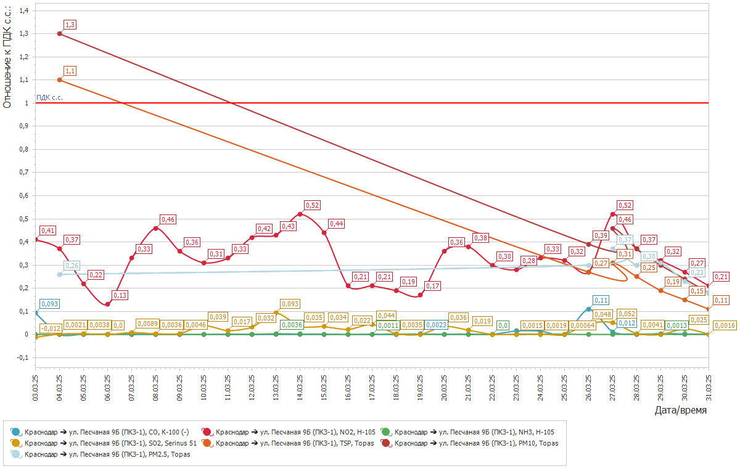
Рисунок 1. График среднесуточных значений концентраций загрязняющих веществ в атмосферном воздухе к ПДК_{с.с.}
в период: 01.03.2025-31.03.2025 на ПКЗ-1

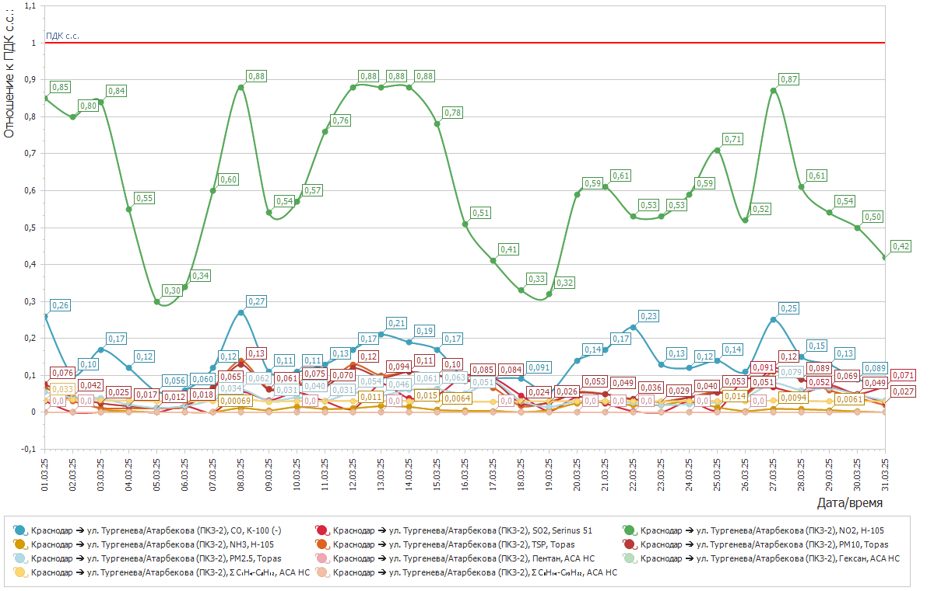
Рисунок 2. График среднесуточных значений концентраций загрязняющих веществ в атмосферном воздухе к ПДК_{с.с.}
в период: 01.03.2025-31.03.2025 на ПКЗ-2

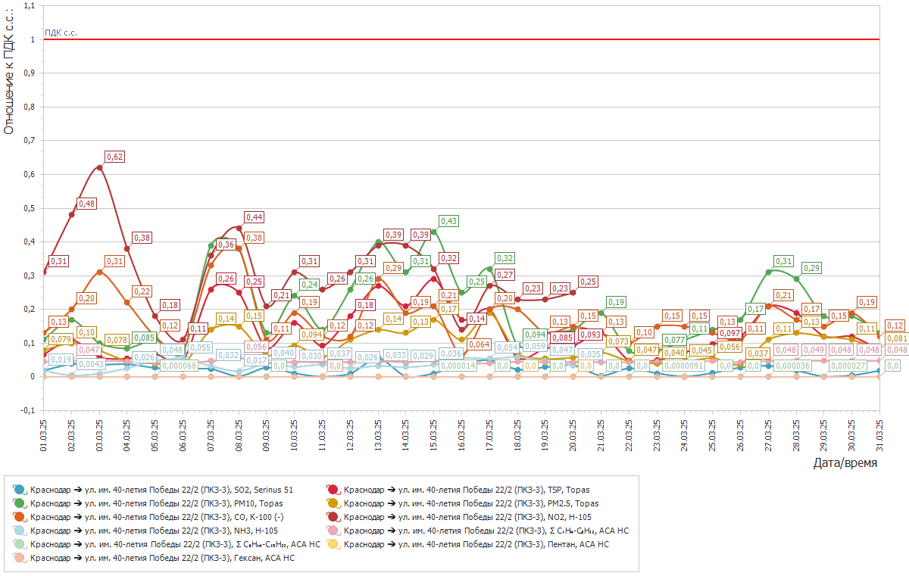
Рисунок 3. График среднесуточных значений концентраций загрязняющих веществ в атмосферном воздухе к ПДК_{с.с.}
в период: 01.03.2025-31.03.2025 на ПКЗ-3

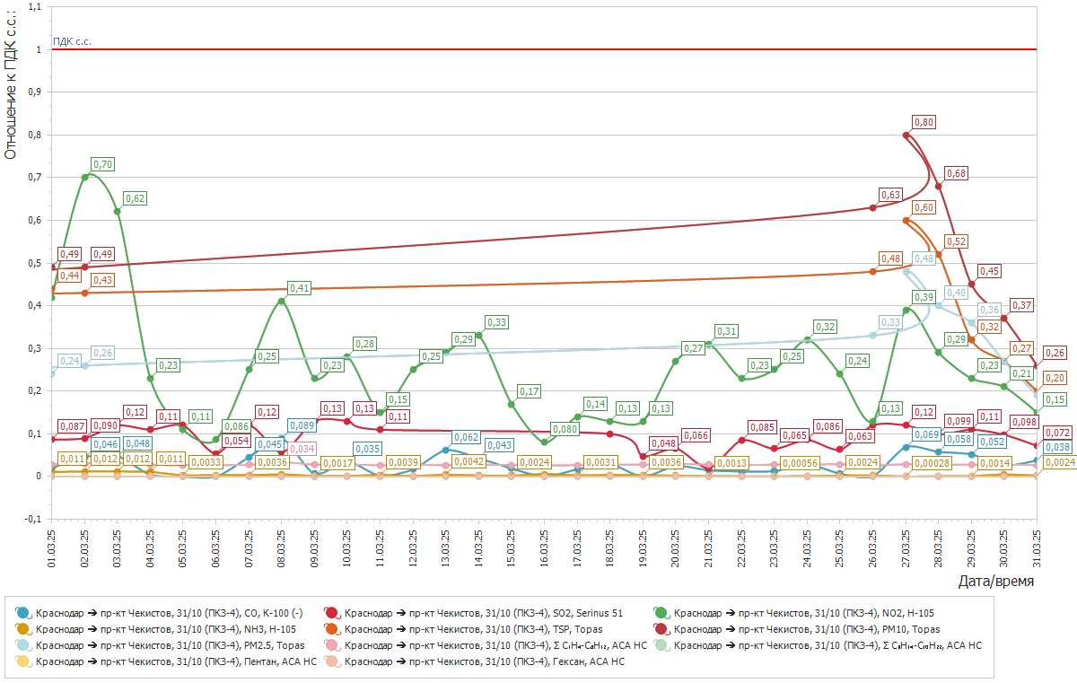
Рисунок 4. График среднесуточных значений концентраций загрязняющих веществ в атмосферном воздухе к ПДК_{с.с.}
в период: 01.03.2025-31.03.2025 на ПКЗ-4
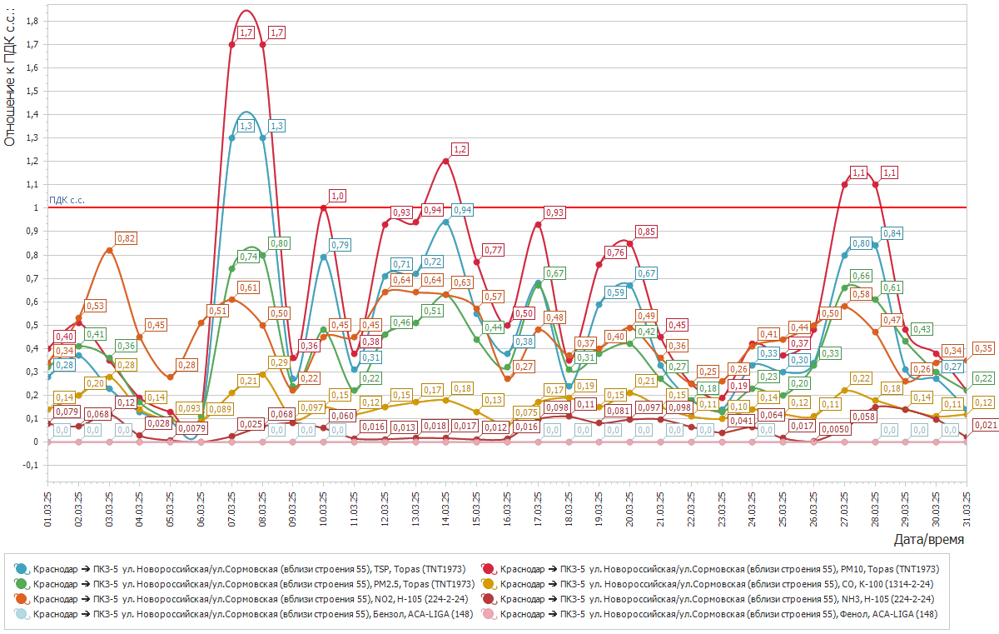
Рисунок 5. График среднесуточных значений концентраций загрязняющих веществ в атмосферном воздухе к ПДК_{с.с.}
в период: 01.03.2025-31.03.2025 на ПКЗ-5

Средний уровень показателя гамма-фона за рассматриваемый период составил: ПКЗ-1 – 11,5 мкР/час, ПКЗ-2 – 15,91 мкР/час, ПКЗ-3 – 8,7 мкР/час, ПКЗ-4 – 9,5 мкР/час, ПКЗ-5 – 15,1 мкР/час.

Директор учреждения И.В.Васько

А.Г.Щёкин
С.Н.Процко
2557094

